# **4. 시험환경**

## **4.1 시험환경구성**

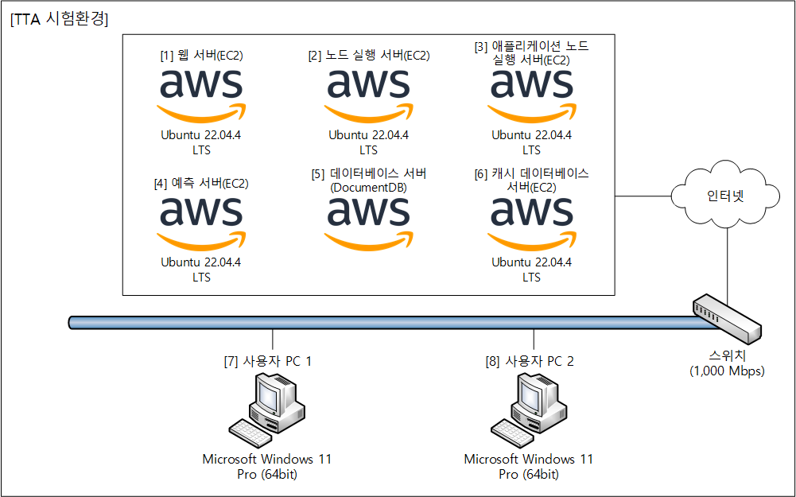

**<세부사양>**

|  |  |  |  |  |  |  |
| --- | --- | --- | --- | --- | --- | --- |
| **No** | **Role** | **OS** | **CPU** | **Mem** | **Storage** | **설치 SW** |
| 1 | 웹 서버(AWS) | Ubuntu 22.04.4 LTS | 64 vCPU | 256GB | 800GB | - 시험 프로그램(서버 모듈)  - Docker 27.1.1  - nginx 1.25.2 |
| - 서비스명 : Amazon EC2, 인스턴스 유형 : m7g.16xlarge | | | | |
| 2 | 노드 실행 서버(AWS) | Ubuntu 22.04.4 LTS | 32 vCPU | 128GB | 300GB | - 시험 프로그램(노드 실행 모듈)  - Docker 27.1.1 |
| - 서비스명 : Amazon EC2, 인스턴스 유형 : m7g.8xlarge | | | | |
| 3 | 애플리케이션 노드 실행 서버(AWS) | Ubuntu 22.04.4 LTS | 16 vCPU | 64GB | 800GB | - 시험 프로그램(애플리케이션 노드 실행 모듈)  - Docker 27.1.1 |
| - 서비스명 : Amazon EC2, 인스턴스 유형 : m7g.4xlarge | | | | |
| 4 | 예측 서버(AWS) | Ubuntu 22.04.4 LTS | 2 vCPU | 4GB | 160GB | - 시험 프로그램(노드 실행 모듈)  - Docker 27.1.1  - PostgreSQL 14.9 |
| - 서비스명 : Amazon EC2, 인스턴스 유형 : t3.medium | | | | |
| 5 | 데이터베이스 서버(AWS) | - | 2 vCPU | 4GB | - | - DocumentDB 5.0.0 |
| - 서비스명 : Amazon DocumentDB, 인스턴스 유형 : db.t4g.medium | | | | |
| 6 | 캐시 데이터베이스 서버(AWS) | Ubuntu 22.04.4 LTS | 1 vCPU | 500MB | 80GB | - Redis 7.2.4 |
| - 서비스명 : Amazon EC2, 인스턴스 유형 : t4g.nano | | | | |
| 7 | 사용자 PC 1 | Microsoft Windows 11 Pro (64bit) | Intel® Core™ i7-4790 CPU @ 3.60GHz | 16GB | 1TB | - Google Chrome 131.0.6778.70 |
| 8 | 사용자 PC 2 | Microsoft Windows 11 Pro (64bit) | Intel® Core™ i7-4790 CPU @ 3.60GHz | 16GB | 1TB | - Google Chrome 131.0.6778.70 |